Curso con Neville Tranter

Barcelona 28 y 29 de julio 2014

“Dar vida a un Títere”

Aprovechando la presencia de Stuffed Puppet Theatre de Holanda el próximo mes de julio en la ciudad de Barcelona con representaciones de su espectáculo “Punch and Judy in Afghanistan”, Neville Tranter dirigirá un “taller” de 8 horas, los días 28 y 29.

Los participantes serán “entrenados” con un títere de Tranter, a manipularlo, a darle vida en una corta escena, pudiéndola acompañar con texto o instrumentos musicales sencillos.

Participantes: titiriteros, actores, alumnos de arte dramático, y personas con experiencia escénica. Máximo de 15.

Idioma: inglés, con traducción al castellano.

Horarios: día 28: de 10 a14 h.
día 29: de 10 a 14h.

Precio: 150€ (socios de UNIMA 130€) Incluye una entrada para cualquier función de “Punch & Judy in Afghanistan”.

Funciones- 26 de julio a las 20h.
27 de julio a las 19h.
28 de julio a las 20h.
29 de julio a las 20h.

Lugar: La Puntual. Allada Vermell 15. 08003 Barcelona.
Inscripciones hasta el 30 de abril 2014.

Para inscripción y más información:
Eugenio Navarro. Tel: 639 305 353 o contact@lapuntual.info

Más información sobre Stuffed Puppet Theatre en www.stuffedpuppet.nl
NevilleTranter
MANIPULATOR

“Un títere solo puede cobrar vida cuando da la ilusión de que también está escuchando al mundo que le rodea.” N.T.
MALIC- Revista de Marionetas nº 2.
Neville Tranter:
Titiritero australiano instalado desde 1978 en Amsterdam, Holanda. Fundador, director y único interprete de la compañía Stuffed Puppet Theatre. Desde sus primeros trabajos, “Studies in Fantasy” 1982, “Los Siete Pecados Capitales” 1984, “Manipulator” y “Underdog” 1985, sorprendió y convulsionó el tranquilo mundo del teatro de marionetas europeo. Espectáculos de línea dura en los que se muestra hasta sus últimas consecuencias el diálogo dramático entre el títere y el manipulador, entre títere y actor, entre el hombre y su doble. Sus montajes consiguen producir un fuerte impacto al público, gracias a una técnica interpretativa, vocal y de manipulación realmente única.

“Punch & Judy in Afghanistan”. Stuffed Puppet Theatre.
Sinopsis.
“Punch & Judy in Afghanistan” cuenta la historia de Nigel, un titiritero llegado a Afganistán para entretener a las tropas aliadas.
Su asistente, Emile, ha desaparecido.
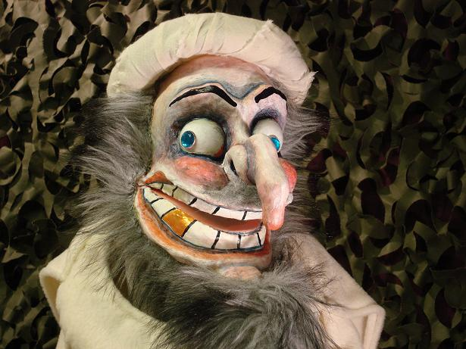
En la búsqueda de su asistente Nigel encuentra a Punch Bin Laden. Averigua el paradero de Emile y se escapa para informar a los americanos donde encontrar a Bin Laden.

